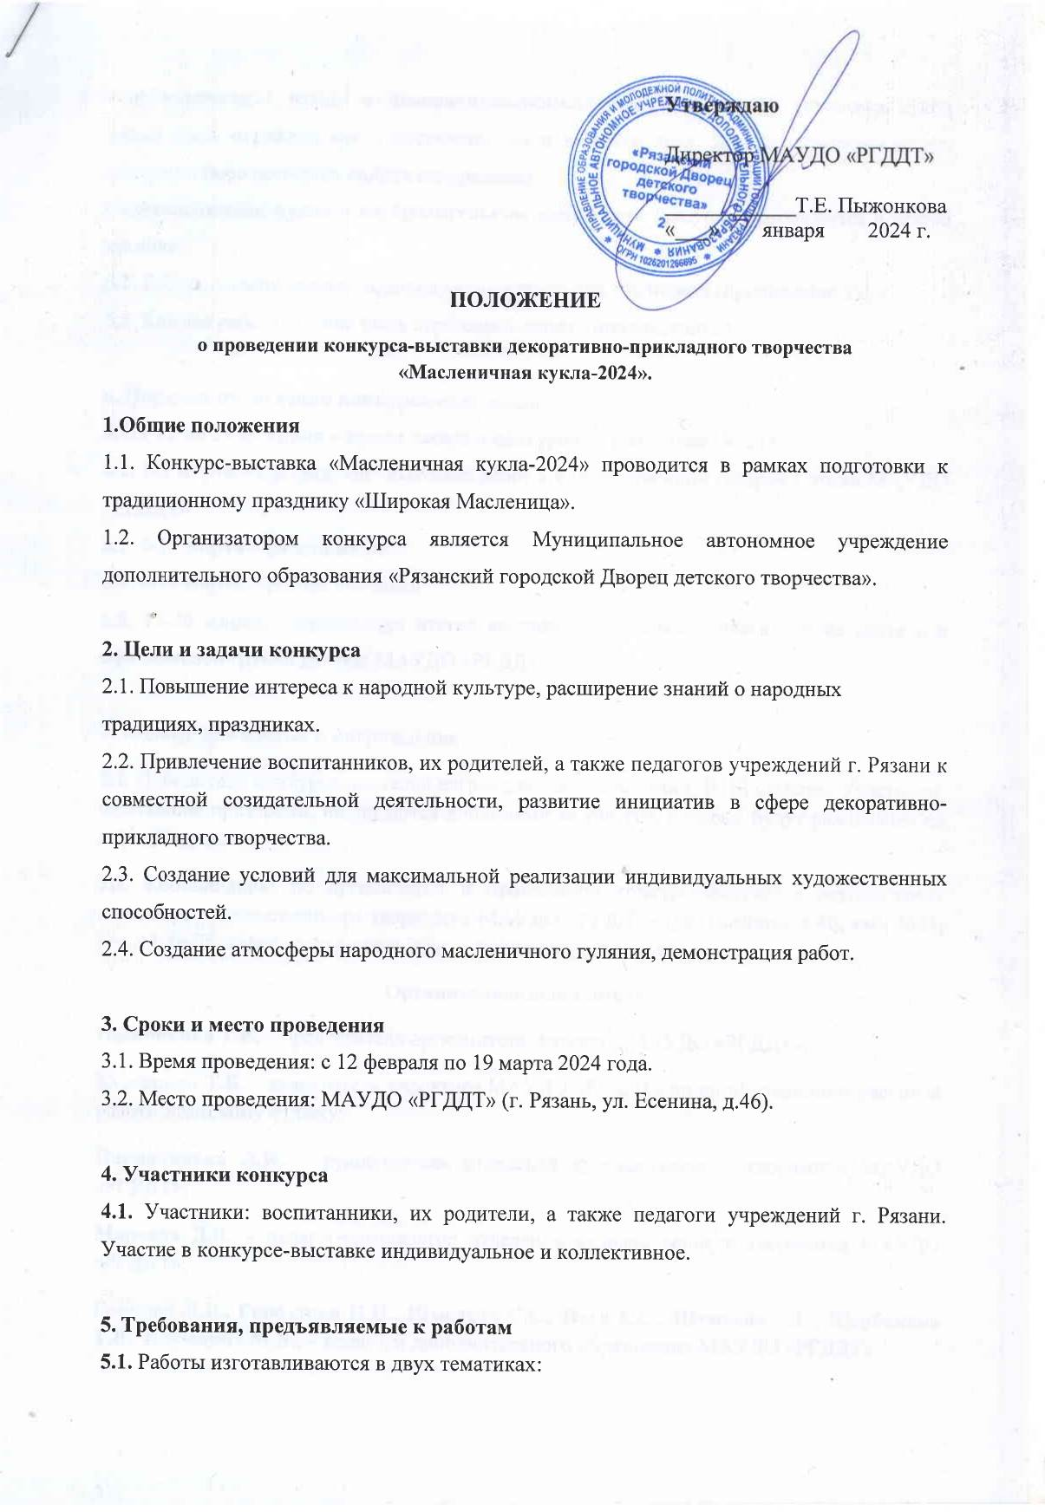

- «Масленичная кукла в декоративно-прикладном творчестве» (тематика кукол может быть отражена как в костюмах, так и в аксессуарах. Для изготовления куклы возможно использование любых материалов);
- «Масленичная кукла в изобразительном искусстве» (рисунки исполняются в любой технике).
5.2. Работа должна сопровождаться информационной табличкой (приложение 1).
5.3. Каждая работа должна быть отражена в заявке (приложение 2).

6. Порядок проведения конкурса-выставки.
6.1. с 12 по 29 февраля – прием заявок и конкурсных работ (каб. № 21)
6.2. 1-3 марта – оформление выставки работ в художественной галерее 1 этажа МАУДО «РГДДТ»
6.3. 4-13 марта – работа жюри
6.4. 4-19 марта – работа выставки
6.5. 19-20 марта – публикация итогов выставки и дипломов участников на сайте и в официальной группе Дворца МАУДО «РГДДТ»

7. Подведение итогов и награждение
7.1. Победители конкурса-выставки награждаются дипломами I, II, III степени. Участники, не ставшие призёрами, поощряются дипломами за участие, которые будут размещены на сайте Дворца.
7.2. Координацию по организации и проведению конкурса-фестиваля осуществляет отделение художественного творчества МАУДО «РГДДТ» (ул. Есенина, д.46, каб. №21, тел. 44-16-76, адрес электронной почты: rgddt.ohtt@gmail.com).
Организационный комитет
Пыжонкова Т.Е. – председатель оргкомитета, директор МАУДО «РГДДТ»;
Кузнецова Т.Б. – заместитель директора МАУДО «РГДДТ» по организационно-массовой работе и детскому отдыху;
Нарядчикова Л.И. – руководитель отделения художественного творчества МАУДО «РГДДТ»;
Марчева Д.В. – педагог-организатор отделения художественного творчества МАУДО «РГДДТ»;
Горнова Л.В., Горбатова Н.Н., Шмелева С.С., Нога Е.С., Шумаева С.Г., Щербакова Т.В., Наумкина М.В., – педагоги дополнительного образования МАУДО «РГДДТ».

Приложение №1

Сведения для этикетки:
прикрепляются или пришиваются с обратной и лицевой сторон
конкурсной работы:

Образец этикетки для учащихся

Автор: _____________________________________
Объединение: ______________________________
Педагог: ___________________________________
Организация: _______________________________

Образец этикетки для педагогов и родителей

Автор: _____________________________________
Должность: _________________________________
Организация: ________________________________

Приложение №2
Заявка на участие в конкурсе-выставке «Масленичная кукла-2023»
№ п/п | Фамилия, имя участника | Объединение | ФИО педагога | Организация
1
2
3
4
5
6
7
8
9
10
11
12
13
14
15
16
17
18
19
20

